EXCELENTÍSSIMO SENHOR PRESIDENTE DA CAMARA MUNICIPAL DE SUMARÉ

INDICO, ao Exmo. Senhor Prefeito Municipal, que determine ao departamento competente providências urgentes na realização de substituição de torneiras e manutenção no poço artesiano do Jardim Bom Retiro.

Sala das sessões, 27 de fevereiro de 2023.
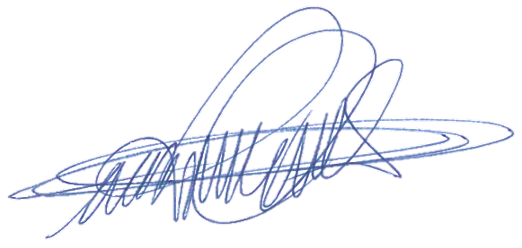

DIGÃO
VEREADOR

